Erasmus beszámoló
Krüpl Bernadett
Lyon
Az Erasmus ösztöndíjnak köszönhetően 2011. szeptembertől 2012. júniusig, azaz két féléven át az Université Catholique de Lyon-on (Lyoni Katolikus Egyetem-en) nyílt alkalmam tudásomat gyarapítani, tapasztalatokat gyűjteni és barátságokra szert tenni. Örömmel osztom meg a következőkben tapasztalataimat és élményeimet az érdeklődőkkel!
Előkészületek
Az ösztöndíj elnyerését követően a lyoni koordinátorok néhány héten belül felvették velem a kapcsolatot és ettől kezdve e-mailen keresztül mindig gyors választ kaptam a kérdéseimre, ami nagyban megkönnyítette az adminisztratív teendők intézését. Egyedül a tanév záró időpontját illető kérdésemre nem kaptam augusztusban egyértelmű és határozott választ, ami megnehezítette a szerződésben rögzítendő időpont meghatározását.
Kiutazás
Praktikus már a tanítás megkezdése előtt néhány nappal megérkezni, mivel rengeteg az adminisztratív teendő és általában több alkalmat vagy megjelenést és sok utánajárást igényel az elintézése.
Lakhatás
Az egyetem, kérésre segítséget nyújt a leveledben megjelölt feltételeknek megfelelő szállást találni. Ezzel külön irodájuk foglalkozik. Én egy kollégiumban (Résidence André Allix) egyszemélyes, fürdőszobás szobában kaptam elhelyezést (az ilyen irányú kérést fontos megjelölni a levélben, hiszen emellett pl. ugyanennek a kollégiumnak is van egyszemélyes, de fürdőszoba nélküli, vagy többszemélyes (studio) szobája is, és az árak között is csak minimális eltérés van). Ez egy viszonylag nagy területen elhelyezkedő kollégium a város központjától 10 percre, biztonságos, gyönyörű környék egy domb tetején. Az egyetem és a vasútállomás busszal 10-15 perc alatt, könnyen megközelíthető. A kollégium épületei és szobái még azonos kategória esetén is eltérőek lehetnek. Bár mind kényelmes és szép, mégis a felújított épületek összességében komfortosabbak.
Internet előfizethető, így szobából is elérhető, igaz, a hozzáférési kódra a beköltözést követően hozzávetőleg 2-3 hetet kell várni. Addig az egyetemen, illetve egy közeli gyorsétteremben van lehetőség internetkapcsolathoz jutni.
A lakhatás ugyan drága, de segítség, hogy lakhatási támogatás igényelhető (Caf). Az igénylés módjáról bővebb tájékoztatásért a kollégium adminisztrációs irodájához (Secreteriat) érdemes fordulni.
Bank
Kötelező francia bankszámla nyitása, amit egyébként a tartózkodás végén fel lehet mondani. Nekem az LCL nevű bankot ajánlották, ahol a bankszámlanyitáshoz lakásbiztosítás is járt, amit egyébként követelményként ír elő a kollégium.
Egyetem
Az egyetem jogi kara a Place Carnot-n található. A felvehető órákról az első találkozáskor (Réunion) kaptunk egy listát. Választható francia nyelvóra is 5 kreditért, mind a két félévben. Ezt nagyon ajánlom mindenkinek, rendkívül hasznos! Az órák megkezdése előtt egy szintfelmérőt íratnak a nyelvi intézetben (ILCF), ami az egyetem másik épületében (site Bellecour) található, majd ennek alapján a szintednek megfelelő csoportba osztanak be. A jogi karon kapott kurzuslistán megjelölt fél évre számított 21 óra helyett viszont ez a lehetőség heti 16-20 óra intenzív nyelvórát jelent, de igazán megéri!
A jogi órák közül a következőket választottam és bátran ajánlo, nagyon színvonalasak:
- félév: Droit communautaire général de l’Union Européen
Relations internationales
- félév: Histoire de la 5e République
Droit international des droits de l’ homme

Étkezés
Az élelmiszer, különösen a kenyér és a húsfélék a hazaihoz képest jelentős mértékben drágábbak, de természetesen a különféle üzletláncok között jelentős eltérés tapasztalható. A kollégium éttermében (Resto Universitaire) reális, diákok számára is elérhető áron lehet ebédet fogyasztani, saláta, főétel és desszert együttesében, többféle választékkal. Szendvicset az egyetem (jogi kar) büféjében is lehet vásárolni, de a bellecour-i épületben lehetőség van főtt ételt enni.
A kollégiumban egyébként emeletenként közös konyhában van lehetőség főzni, ami kiválóan alkalmas ismerkedésre, közös főzésre.

Közlekedés
Városi közlekedés
Lyonban a mindennapos közlekedésre célszerű diákbérletet vásárolni, mely arcképpel és névvel azonosított kártya, ehhez és egyébként sok más adminisztratív teendőhöz igazolványkép szükséges (így érdemes minden túlzás nélkül kb. 8 db színes igazolványképpel érkezni Lyonba).
Vasúti közlekedés
Ha két félévre érkezel, akkor nagy valószínűséggel több, kiseb-nagyobb utazásra nyílik lehetőséged. Így érdemes már érkezéskor a vonatra ún. Carte de 12-25 ans, bizonyos mértékű vasúti kedvezményre jogosító kártyát venni, ami hozzávetőleg 50-60 euró, viszont akár már egy párizsi látogatás alkalmával megtérül, hiszen az utazás is lényegesen drágább, mint Magyarországon. Az úticélokról, menetrendekről, tarifákról az SNCF honlapján lehet tájékozódni. A vonatjegyek ára egyébként nagyban függ attól, hogy mennyi idővel az utazás időpontja előtt veszed meg, így pl. egy TGV jegy esetén a néhány hetes előretervezés a menetjegy árának felét jelentheti egy későbbi időponthoz képest. A TER-ek esetén ez a különbség árnyaltabban jelentkezik.
Kerékpár
Lyonban kiépített kerékpárút van, kerékpár bérelt vásárolható órára, de akár napra, vagy évre szólóan is. (Éves összege egyébként 15 euró, de a kaució miatt érdemes csekkfüzettel rendelkezni, ami a baktól igényelhető.)

Úticélok
Lyon
Érdemes mindenekelőtt Lyont felfedezni. A kollégiumtól kb. 10 percnyire terül el a régi városrész, Vieux Lyon (ahol a régi falak között, macskaköves utcákon turisztikai és készműves boltok, éttermek között sétálhatunk), Fourviere, a katedrális, a római színház, a Saone, a különböző stílusban épült, megannyi gyönyörű templom a folyó partján, zöldség- gyümölcs- sajt piac. Turisztikai célpont még a Place Bellecour, XIV. Lajos szobrával, a Rhone parti sétány, illetve a Parc de la Tete d’or, ahol hatalmas csónakázó tó található, de sportolási és egyéb szabadidős tevékenységekre is nyílik lehetőség, ingyenesen látogatható állat-és növénykerttel.
Érdemes sétálni a Croix- Rousse-on, vagy megtekinteni a selyemmúzeumot és a szépművészeti múzeumot is.
Lyonban egyébként számos kisebb park található, amiket érdemes felfedezni, akár közeli sportolás céljából is.
Decemberben rendezik meg a fények ünnepét, ami látványossága miatt a világból turisták ezreit vonzza, de egyéb programokból sincs hiány.

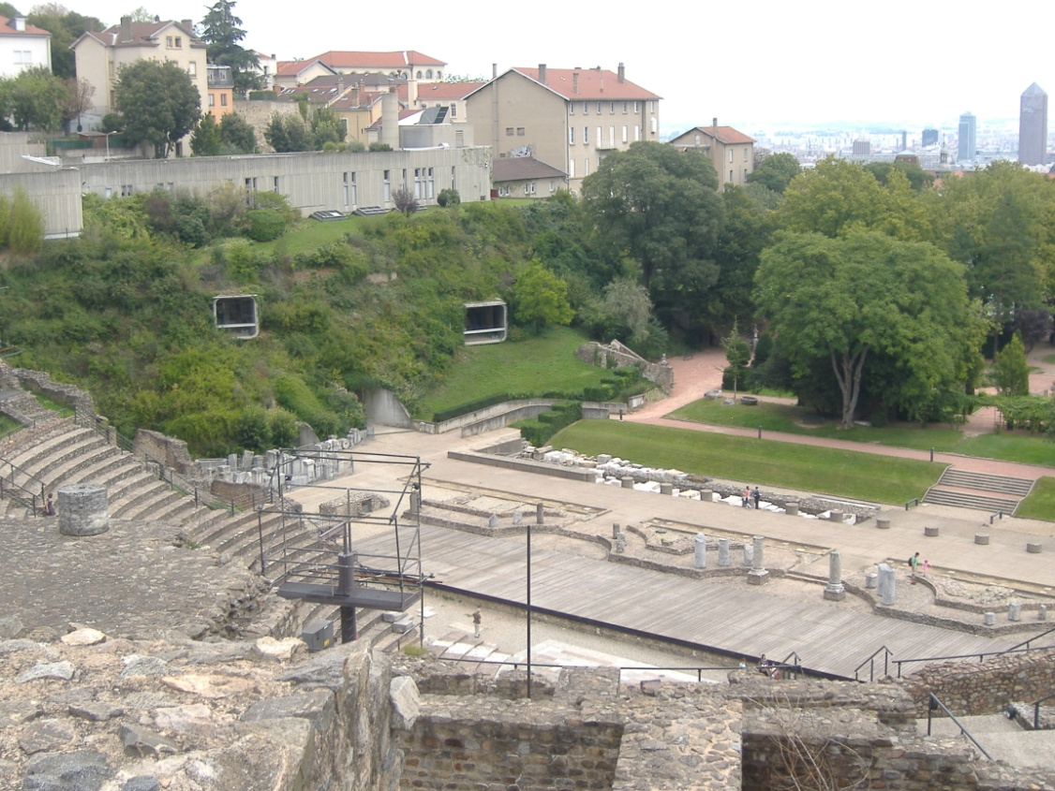

Lyon környéke
Beaujolais
Minden francia régiónak megvan a tipikus borvidéke, ez Lyonnak Beaujolais, a kis településcsoportjaival. Érdemes ellátogatni például Vaux-en Beaujolais- be, vagy más néven a híres regényből és filmből ismert Clochemerle- be, vagy Salles Arbuissonnas en Beaujolais- ba. A szőlőültetvények között mesébe illő vidéken találhatod magad, a klasszikus francia vidéken, hiszen itt a hagyományos kőből épült házaké a mai napig a főszerep.

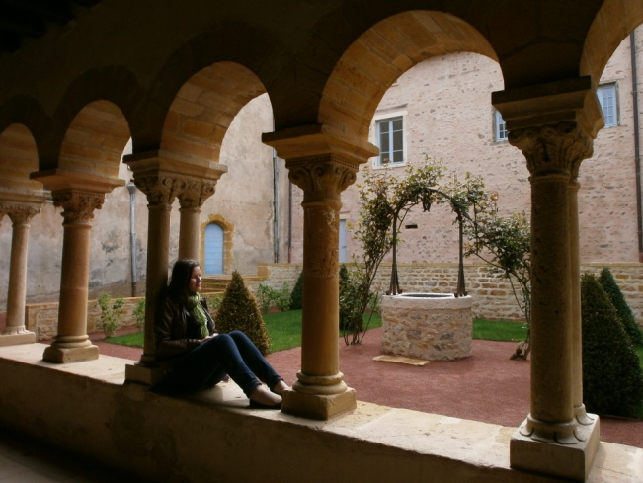
Méxime- Pérouges
Egy középkori, épen megmaradt város látogatható itt, palotával, múzeummal. 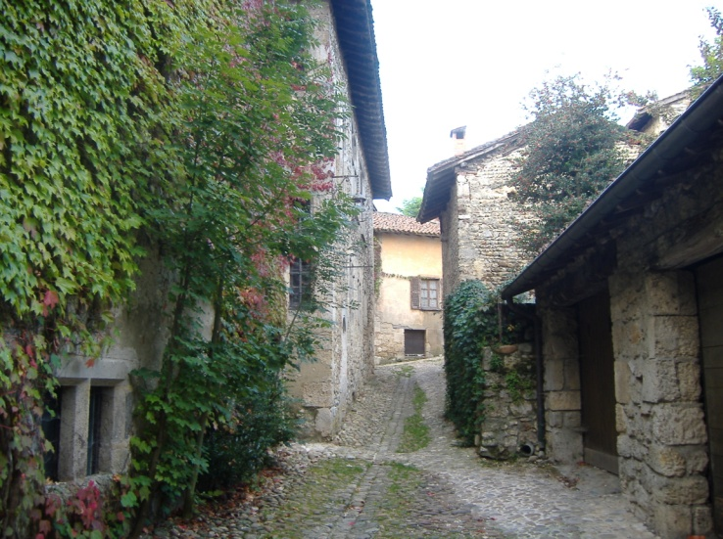
Vienne
A rómaiak nyomait pl. templomon, színház stb. gazdagon őrző város. Júniusban jazz fesztiválnak ad helyet.
Annecy
Egy hatalmas hegy lábánál elterülő tó partján fekvő, középkori múlttal és városrésszel

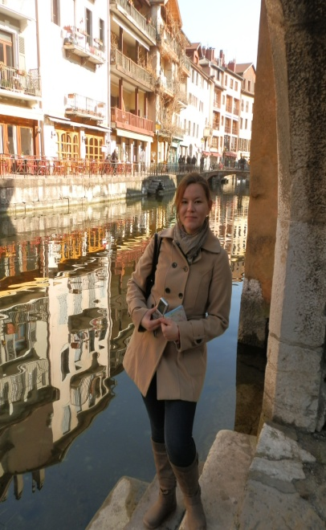
rendelkező város.

Egyéb úticélok
Lyonból viszonylag jól megközelíthető pl. Avignon, de az ország déli partvidéke, közismertebb nevén a Cote d’Azure. Érdemes itt elmenni pl. Cannes-ba, vagy Nizzába.
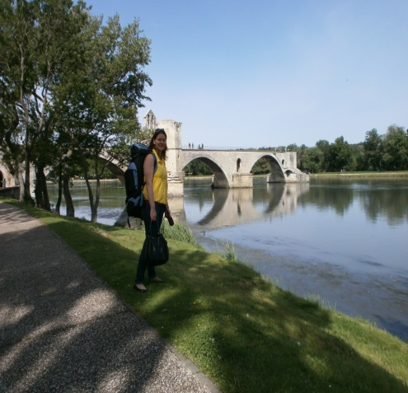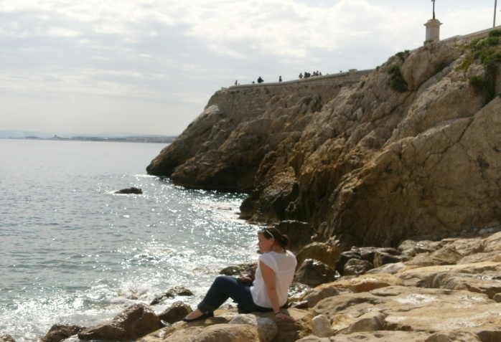

Szívből ajánlom Lyont és a Katolikus Egyetemet mindazoknak, akik akár szakmailag, akár emberileg kihívásokra, tapasztalatokra és élményekre vágynak!

